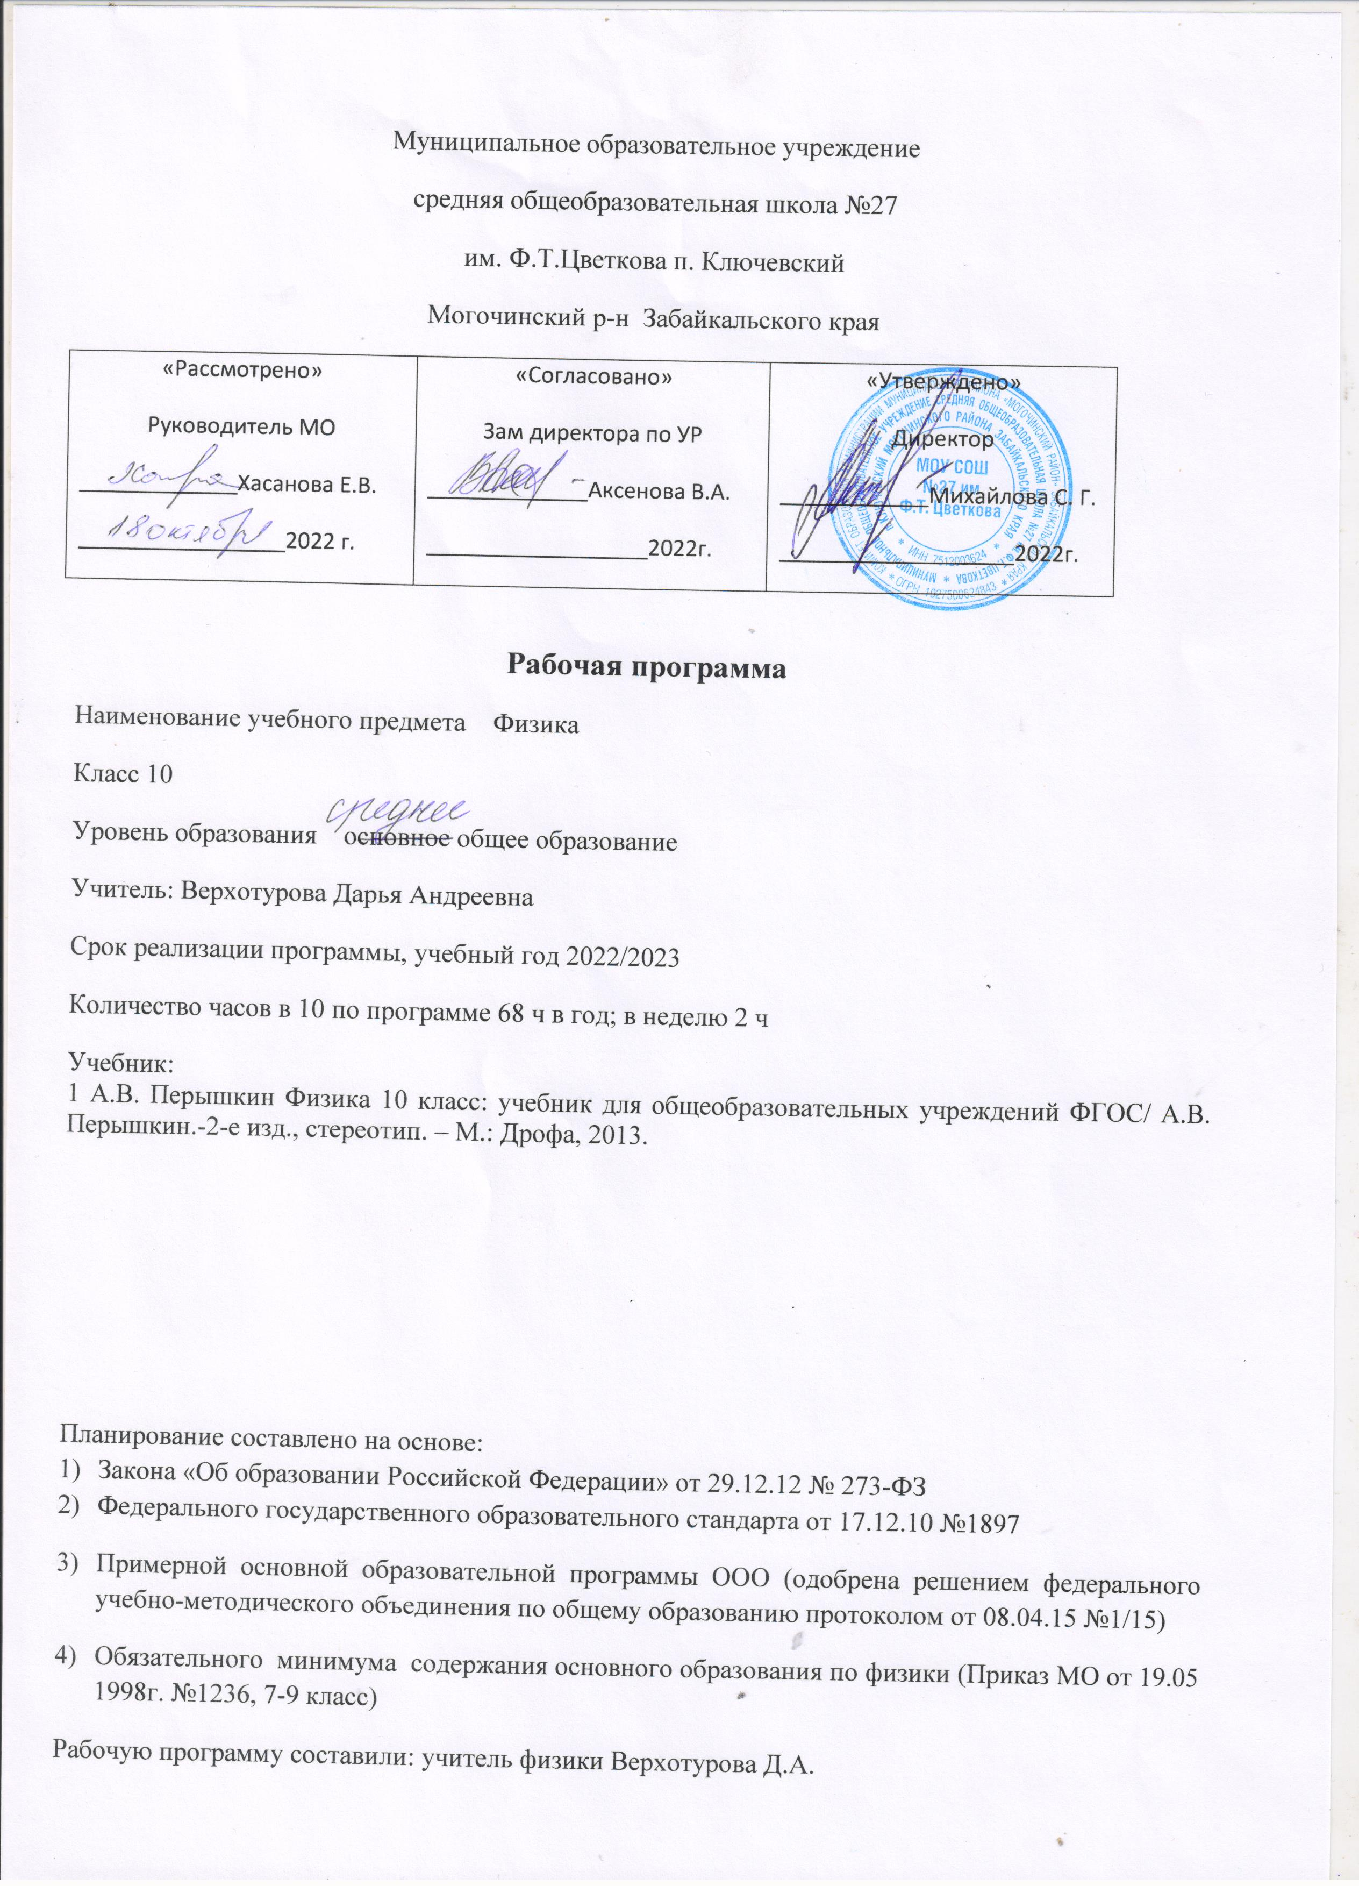

Планируемые результаты освоения предмета
Личностные
1)Умение управлять своей познавательной деятельностью;
2)Готовность и способность к образованию, в том числе самообразованию, на протяжении всей жизни; сознательное отношение к непрерывному образованию как условию успешной профессиональной и общественной деятельности;
3)Умение сотрудничать со взрослым, сверстниками, детьми младшего возраста в образовательной, учебно-исследовательской, проектной и других видах деятельности;
4)Сформированность мировоззрения, соответствующего современному уровню развития науки; осознание значимости науки, владения достоверной информацией о передовых достижениях и открытиях мировой и отечественной науки; заинтересованность в научных знаниях об устройстве мира и общества; готовность к научно-техническому творчеству;
5)Чувство гордости за российскую физическую науку, гуманизм;
6)Положительное отношение к труду, целеустремлённость;
7)Экологическая культура, бережное отношение к родной земле, природным богатствам России и мира, понимание ответственности за состояние природных ресурсов и разумное природопользование.
Метапредметные
Регулятивные УУД
1)Самостоятельно определять цели, ставить и формулировать собственные задачи в образовательной деятельности и жизненных ситуациях;
2)Оценивать ресурсы, в том числе время и другие нематериальные ресурсы, необходимые для достижения поставленной ранее цели;
3)опоставлять имеющиеся возможности и необходимые для достижения цели ресурсы;
4)Определять несколько путей достижения поставленной цели;
5)Задавать параметры и критерии, по которым можно определить, что цель достигнута;
6)Сопоставлять полученный результат деятельности с поставленной заранее целью;
7)Осознавать последствия достижения поставленной цели в деятельности, собственной жизни и жизни окружающих людей.
Познавательные УУД
1)Критически оценивать и интерпретировать информацию с разных позиций;
2)Распознавать и фиксировать противоречия в информационных источниках;
3)Использовать различные модельно-схематические средства для представления выявленных в информационных источниках противоречий;
4)Осуществлять развёрнутый информационный поиск и ставить на его основе новые (учебные и познавательные) задачи;
5)Искать и находить обобщённые способы решения задач;
6)Приводить критические аргументы как в отношении собственного суждения, так и в отношении действий и суждений другого человека;
7)Анализировать и преобразовывать проблемно-противоречивые ситуации;
8)Выходить за рамки учебного предмета и осуществлять целенаправленный поиск возможности широкого переноса средств и способов действия;
9)Выстраивать индивидуальную образовательную траекторию, учитывая ограничения со стороны других участников и ресурсные ограничения;
10)Занимать разные позиции в познавательной деятельности (быть учеником и учителем; формулировать образовательный запрос и выполнять консультативные функции самостоятельно; ставить проблему и работать над её решением; управлять совместной познавательной деятельностью и подчиняться).
Коммуникативные УУД
1)Осуществлять деловую коммуникацию как со сверстниками, так и со взрослыми (как внутри образовательной организации, так и за её пределами);
2)При осуществлении групповой работы быть как руководителем, так и членом проектной команды в разных ролях (генератором идей, критиком, исполнителем, презентующим и т. д.);
3)Развёрнуто, логично и точно излагать свою точку зрения с использованием адекватных (устных и письменных) языковых средств;
4)Распознавать конфликтогенные ситуации и предотвращать конфликты до их активной фазы;
5)огласовывать позиции членов команды в процессе работы над общим продуктом/решением;
6)Представлять публично результаты индивидуальной и групповой деятельности как перед знакомой, так и перед незнакомой аудиторией;
7)Подбирать партнёров для деловой коммуникации, исходя из соображений результативности взаимодействия, а не личных симпатий;
8)Воспринимать критические замечания как ресурс собственного развития;
9)Точно и ёмко формулировать как критические, так и одобрительные замечания в адрес других людей в рамках деловой и образовательной коммуникации, избегая при этом личностных оценочных суждений.
Предметные результаты
Ученик научится
Формировать представления о закономерной связи и познаваемости явлений природы, об объективности научного знания, о роли и месте физики в современной научной картине мира; понимание роли физики в формировании кругозора и функциональной грамотности человека для решения практических задач;
Владеть основополагающими физическими понятиями, закономерностями, законами и теориями; уверенное пользование физической терминологией и символикой;
Сформированность представлений о физической сущности явлений природы (механических, тепловых, электромагнитных и квантовых), видах материи (вещество и поле), движении как способе существования материи; усвоение основных идей механики, атомно-молекулярного учения о строении вещества, элементов электродинамики и квант
Владеть основными методами научного познания, используемыми в физике: наблюдение, описание, измерение, эксперимент; владение умениями обрабатывать результаты измерений, обнаруживать зависимость между физическими величинами, объяснять полученные результаты и делать выводы;
Владеть умениями выдвигать гипотезы на основе знания основополагающих физических закономерностей и законов, проверять их экспериментальными средствами, формулируя цель исследования; владение умениями описывать и объяснять самостоятельно проведённые эксперименты, анализировать результаты полученной из экспериментов информации, определять достоверность полученного результата;
Ученик получит возможность научиться
Решать простые и сложные физические задачи;
Применять полученные знания для объяснения условий протекания физических явлений в природе и для принятия практических решений в повседневной жизни;
Понимать физические основы и принципы действия (работы) машин и механизмов, средств передвижения и связи, бытовых приборов, промышленных технологических процессов, влияния их на окружающую среду; осознание возможных причин техногенных и экологических катастроф;
Сформировать собственную позицию по отношению к физической информации, получаемой из разных источников.

Содержание учебного предмета

Введение (1ч)
Механика (26ч)
Механическое движение. Материальная точка. Относительность механического движения. Система отсчета. Координаты. Радиус-вектор. Вектор перемещения. Скорость. Ускорение. Прямолинейное движение с постоянным ускорением. Свободное падение тел. Движение т тела по окружности. Угловая скорость. Центростремительное ускорение.
Основное утверждение механики. Первый закон Ньютона. Инерциальные системы отсчета. Сила. Связь между силой и ускорением. Второй закон Ньютона. Масса. Третий закон Ньютона. Принцип относительности Галилея.
Сила тяготения. Закон всемирного тяготения. Первая космическая скорость. Сила тяжести и вес. Сила упругости. Закон Гука. Сила трения.
Импульс. Закон сохранения импульса. Реактивное движение. Работа силы. Кинетическая энергия. Закон сохранения механической энергии.
Элементы национально-регионального компонента:
Воздействие космоса на биологические процессы, происходящие в Бурятии.
Молекулярная физика. Термодинамика (17ч)
Размеры и масса молекул. Количество вещества. Моль. Постоянная Авогадро. Броуновское движение. Силы взаимодействия молекул. Строение газообразных, жидких, твердых тел. Тепловое движение молекул. Основное уравнение МКТ.
Тепловое равновесие. Определение температуры. Абсолютная температура. Температура – мера средней кинетической энергии молекул газа. Измерение скоростей движения молекул. Уравнение Менделеева Клапейрона. Газовые законы.
Внутренняя энергия. Работа в термодинамике.количество теплоты. Теплоемкость. Первый закон термодинамики. Тепловые двигатели. КПД двигателя.
Испарение и кипение. Насыщенный пар. Относительная влажность. Кристаллические и аморфные тела.
Элементы национально-регионального компонента:
1. Распространение различных веществ в атмосфере путём диффузии. Зависимость степени загрязнения воздуха от высоты в с.ВерхнийЖирим.
2. Токсичность некоторых газов и их «устойчивость» в атмосферес.ВерхнийЖирим.
3. Состав и токсичность выхлопных газов, зависимость их количества от мощности двигателя.
Основы электродинамики (23ч)
Электрический заряд и элементарные частицы. Закон сохранения электрического заряда. Закон Кулона. Электрическое поле. Напряженность электрического поля. Принцип суперпозиции полей. Проводники в электростатическом поле. Диэлектрики в электростатическом поле. Поляризация диэлектриков. Потенциал и разность потенциалов. Электроемкость. Конденсаторы. Энергия плоского конденсатора.
Элементы национально-регионального компонента:
Атмосферное электричество, электрическое поле электроприборов, его проявление и влияние на человека.
Сила тока. Закон Ома для участка цепи. Сопротивление. Электрическая цепь. Последовательное и параллельное соединение проводников. Работа и мощность тока. Электродвижущая сила. Закон Ома для полно цепи.
Электрический ток в металлах. Зависимость сопротивления от температуры. Сверхпроводимость. Полупроводники. Собственная и примесная проводимость.

Полупроводниковый диод. Электрический ток в жидкостях. Электрический ток в газах. Электрический ток в вакууме.
Итоговая контрольная работа (1ч)

Тематическое планирование

№ п/п | Тема | Кол-во часов | Дата
1 | Введение
1 | Физика и познание мира | 1
2 | МЕХАНИКА (26 ч.)
2 | Основы кинематики. Механическое движение. Система отсчета. | 1
3 | Способы описания движения. Траектория. Путь. Перемещение. | 1
4 | Равномерное прямолинейное движение. Скорость. | 1
5 | Ускорение. Скорость при движении с постоянным ускорением. | 1
6 | Решение задач на определение кинематических характеристик движения с помощь графиков. | 1
7 | Свободное падение тел. Движение с ускорением свободного падения. | 1
8 | Равномерное движение точки по окружности | 1
9 | Кинематика абсолютно твердого тела.Л.р №1 «Изучение движения тела по ркружности» | 1
10 | Контрольная работа №1 по теме "Основы кинематики" | 1
11 | Основы динамики. Принцип причинности в механике. Инерция. Первый закон Ньютона. | 1
12 | Сила. Масса. Второй закон Ньютона. | 1
13 | Третий закон Ньютона. Гелиоцентрическая система отсчета. | 1
14 | Решение задач на законы Ньютона. | 1
15 | Силы в природе. Сила тяжести и сила всемирного тяготения. | 1
16 | Вес тела. Силы упругости. | 1
17 | Лабораторная работа №2 «Измерение жесткости пружины» | 1
18 | Силы трения. Л/р №3 «Измерение коэффициента трения скольжения» | 1
19 | Решение задач на движение тела под действием нескольких сил. | 1
20 | Импульс. Закон сохранения импульса. Реактивное движение. | 1
21 | Л/р №4 «Изучение движения тела, брошенного горизонтально» | 1
22 | Механическая работа и мощность силы. Энергия. | 1
23 | Закон сохранения энергии в механике. | 1
24 | Лабораторная работа №5 "Изучение закона сохранения механической энергии" | 1
25 | Решение задач на законы сохранения импульса и энергии | 1
26 | Контрольная работа №2 по теме "Законы динамики. Законы сохранения в механике" | 1
27 | Равновесие тел. Лабораторная работа №6 “Изучение равновесия тела под действием нескольких сил.” | 1
3 | Молекулярная физика( 10 ч.)
28 | Основные положения МКТ. Броуновское движение. | 1
29 | Взаимодействие молекул. Строение твердых, жидких и газообразных тел. | 1
30 | Основное уравнение МКТ идеального газа. | 1
31 | Температура и тепловое равновесие. Энергия теплового движения молекул. | 1
32 | Уравнение состояния идеального газа. Газовые законы. | 1
33 | Лабораторная работа № 7. Экспериментальная проверка закона Гей-Люссака | 1
34 | Решение задач на газовые законы. | 1
35 | Насыщенный пар. Кипение. Влажность воздуха. | 1
36 | Строение и свойства кристаллических и аморфных тел. | 1
37 | Контрольная работа №3 по теме «Молекулярная физика» | 1
4 | Основы термодинамики ( 7 ч.)
38 | Внутренняя энергия и работа в термодинамике. | 1
39 | Количество теплоты. Уравнение теплового баланса. | 1
40 | Первый закон термодинамики. | 1
41 | Второй закон термодинамики. | 1
42 | Тепловые двигатели. КПД тепловых двигателей. | 1
43
44
5 | Основы электродинамики (23 ч.)
45 | Электростатика. Электрический заряд. Электризация. Закон сохранения электрического заряда. | 1
46 | Закон Кулона. | 1
47 | Электрическое поле. Напряженность электрического поля. | 1
48 | Поле точечного заряда и шара. Принцип суперпозиции полей. | 1
49 | Проводники и диэлектрики в электростатическом поле. | 1
50 | Потенциал электростатического поля. Разность потенциалов. | 1
51 | Электроемкость. Конденсатор. | 1
52 | Решение задач | 1
53 | Контрольная работа №5 по теме "Электростатика" | 1
54 | Законы постоянного тока. Электрический ток. Условия существования электрического тока. | 1
55 | Закон Ома для участка цепи. Сопротивление. | 1
56 | Лабораторная работа № 8 "Последовательное и параллельное соединения проводников" | 1
57 | Работа и мощность постоянного тока. | 1
58 | Электродвижущая сила. Закон Ома для полной цепи. | 1
59 | Лабораторная работа № 9 "Измерение ЭДС и внутреннего сопротивления источника тока" | 1
60 | Решение задач на закон Ома для участка цепи и полной цепи. | 1
61 | Контрольная работа №6 по теме "Электродинамика" | 1
62 | Электронная проводимость металлов. Зависимость сопротивления от температуры. | 1
63 | Электрический ток в полупроводниках. Полупроводниковые приборы. | 1
64 | Электрический ток в вакууме. | 1
65 | Электрический ток в жидкостях. Закон электролиза. | 1
66 | Электрический ток в газах. Плазма. | 1
67 | Подготовка к итоговой контрольной работе. | 1
68 | Итоговая контрольная работа | 1

